INDICAÇÃO Nº 6080/2017

Sugere ao Poder Executivo Municipal operação tapa buraco em toda extensão da Avenida Prefeito Isaías Hermínio Romano, sentido bairro Centro, no bairro Terras de Santa Bárbara.

Excelentíssimo Senhor Prefeito Municipal,

Nos termos do Art. 108 do Regimento Interno desta Casa de Leis, dirijo-me a Vossa Excelência que, por intermédio do Setor competente, promova operação tapa buraco em toda extensão da Avenida Prefeito Isaías Hermínio Romano, sentido bairro Centro, no bairro Terras de Santa Bárbara, neste município.

Justificativa:

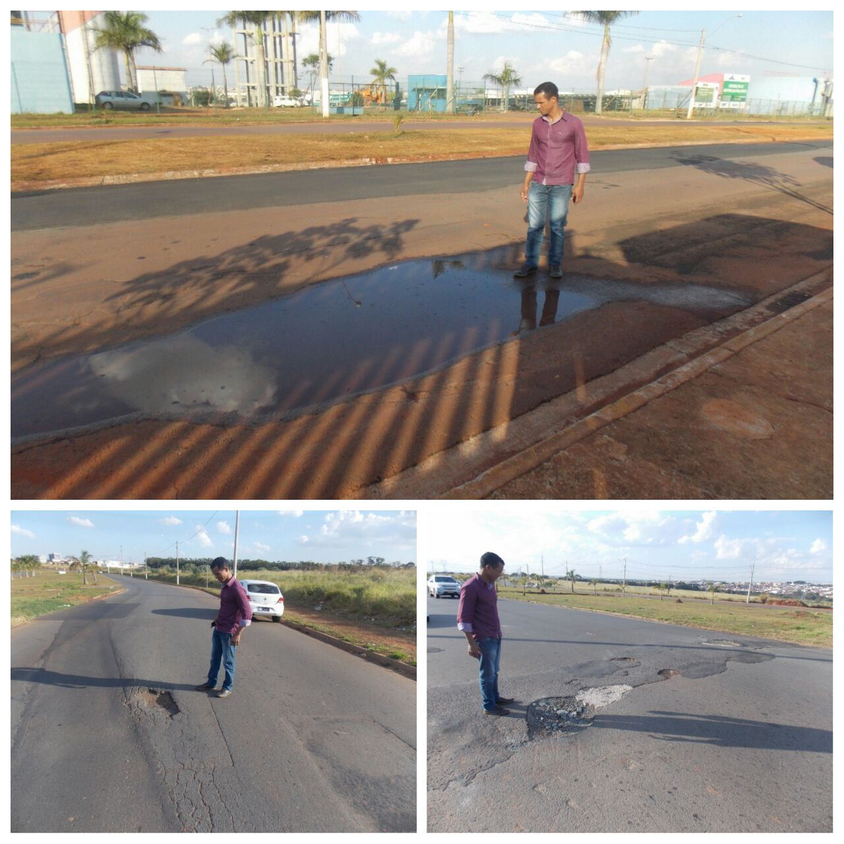

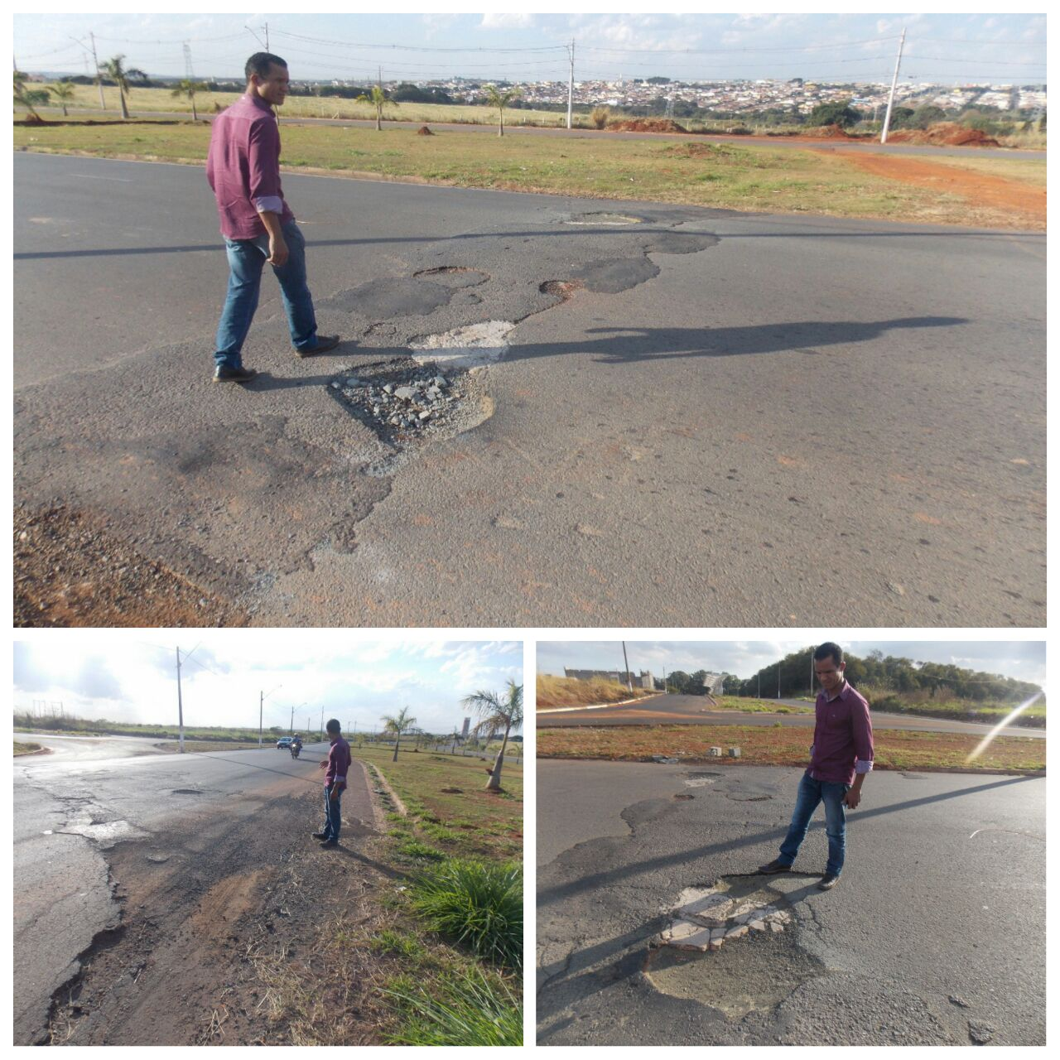

Este vereador foi procurado por diversos munícipes que trafegam diariamente pela referida via, os quais reivindicam manutenção na malha asfáltica, uma vez que em vários pontos existem buracos, o que vem causando danos aos veículos, motivo pelo qual sugerimos o serviço de tapa buraco no local.

Plenário “Dr. Tancredo Neves”, em 21 de julho de 2.017.

JESUS VENDEDOR

-Vereador / Vice Presidente-

